天津职业大学2019年第二批公开招聘工作人员辅导员岗位报名须知及考试大纲
为进一步规范公开招聘工作，优化学校人才结构，根据《天津市事业单位公开招聘人员实施办法》等有关文件要求，我校2019年第二批公开招聘工作人员中辅导员岗位共计8人。为确保招聘工作顺利进行，现将招聘工作通知如下：
一、招聘对象及岗位
符合《天津职业大学2019年第二批公开招聘工作人员方案（硕士及以下）》中辅导员岗位报考条件及岗位要求。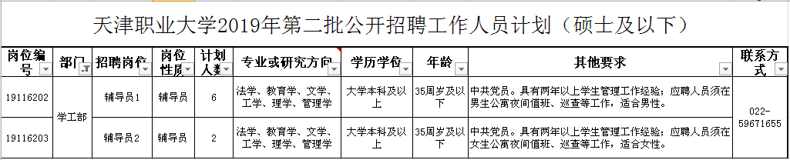
二、报名、缴费方式及相应的时间安排
本次公开招聘报名及考试工作由我校委托权威考试机构进行，报名和缴费均在网上进行。非报名时间或通过其他方式报名无效。应聘人员注册后，须牢记本人用户名、密码。
考生报名网址（天津市人才考评中心网上报名系统）：
http://124.128.225.21/wb_tianjinrs/webregister/index.aspx
考生报名时间：11月11日09:00至11月15日16:00
网上初审时间：11月11日09:00至11月16日16:00
笔试缴费时间：11月11日09:00至11月17日16:00
打印笔试准考证时间：11月21日09:00开始
笔试时间：11月23日上午 08:00-09:30 公共科目
09:50-11:20 专业科目
笔试成绩公布时间：12月01日18:00
资格复审时间：通过笔试进入面试的考生请于2019年12月02日至12月03日，每天上午09:00-17:00（中午不休息）携带身份证原件、学历学位证书原件、中共党员证明原件、与工作单位签订的劳动合同原件、工作单位开具的注明“具有两年以上学生管理工作经验”证明原件及由社保部门开具的缴费证明原件（网页版、APP版、现场纸质版均可）。（以上所有原件需提前扫描或拍照，资格复审时携带U盘一并提供）
面试时间：2019年12月05日（周四）具体时间地点另行通知。
总成绩公布时间：2019年12月05日20:00
报考人员只能选择一个岗位进行报名，报考人员提交的报考申请材料应当真实、准确，提供虚假报考申请材料的，一经查实，即取消报考资格。对伪造、擅自涂改有关证件、材料、信息，骗取考试资格的，将按照有关规定予以处理，后果由报考人员自负。通过网上初审的报考人员请在规定时间内缴费。

三、考试大纲
笔试考试科目包括：《公共科目》和《专业科目(辅导员岗)》两科。
《公共科目》为客观性试题，考试时限为90分钟，满分为100分；
《专业科目（辅导员岗）》为主客观性试题，考试时限为90分钟，满分为100分。
（一）《公共科目》简介
公共科目为职业能力和综合知识测试。主要测查应考者从事高等教育工作应具备的公共基础知识的了解掌握程度与运用能力，以及适应高等教育事业单位岗位要求的基本素质和能力要素，包括政治（含时政2018年以来国内外大事）、法律（宪法、教师法、教育法、高等教育法、行政法等常识）、管理、教育学、心理学、人文历史、言语理解与表达、判断推理、资料分析等方面的知识和职业技能。
（二）《专业科目（辅导员岗）》简介
主要测查从事高校辅导员工作应具备的基本常识和技能。包括国家和天津市针对高校和大学生的系列文件和讲话精神、大学生思想政治教育、高校学生管理、学生党建、心理健康教育、班级活动、创新创业教育与大学生职业规划、辅导员基本素质要求、有关工作实际案例分析等内容。
报考人员应按照准考证上确定的时间和地点参加考试。参加考试时，必须同时携带笔试准考证和二代身份证原件，缺少任一证件的报考人员不得参加考试。
四、特别提示
近期接到考生咨询辅导员岗位的问题，现对电话咨询中反映较多的典型问题进行解释。本解释发布之前电话咨询结果与本解释不相符的以本解释为准。
1、关于本次考试辅导用书及培训班问题
本次公开招聘考试不指定辅导用书，不举办也不委托任何机构举办辅导培训班。
2、关于专业或研究方向问题
本次公开招聘辅导员岗位中专业或研究方向的描述为“法学、教育学、文学、工学、理学、管理学”，是指先以学位证记载的授予考生相应学位为准，如无学位证则以毕业证书中记载的专业名称进行认定。关于专业及门类的认定以国务院学位委员会、教育部发布的《学位授予和人才培养学科目录》（2018版）为准。
3、关于年龄问题
本次公开招聘辅导员岗位中关于年龄的问题已经在2019年6月17日发布的方案中明确记载，即报考年龄计算的截止日期为：“35周岁及以下”是指1983年6月1日及以后出生，“40周岁及以下”是指1978年6月1日及以后出生。以此类推。
4、关于政治面貌问题
本次公开招聘“其他要求”中要求的中共党员包含中共正式党员和中共预备党员。
中共党员的证明材料仅包括以下两类（考生可选择其中任意一种进行提供），其他材料无效。：
（1）加盖党组织公章的中共党员证明；
（2）党员证。
5、关于工作经验问题
在本次公开招聘中，我校公布的学工部辅导员1、辅导员2岗位在岗位条件“其他要求”中均规定“具有两年以上学生管理工作经验”。该要求是指报考考生毕业后参加工作时从事学生管理相关工作，且工作时间为两年以上（满两年），在学期间担任的班干部、学生会职务、社团职务等及工作时岗位性质不属于学生管理工作经验的均不符合报名要求。
6、关于学历学位问题
在本次公开招聘辅导员中，学历学位条件的描述为“大学本科及以上”，因此若考生为硕士研究生，但研究生专业和招聘专业不相符，但本科专业相符者，可以报名。 2020届应届毕业生不能报考。
7、关于收费问题
考试机构将按照物价部门核定的收取标准收取笔试费用45元/科。
8、请各位考生在报名系统填报时注意以下内容的填写方式：
（1）工作简历的填写方式：起止时间（精确到月份）/工作单位及部门/职务（职称）/从事的工作内容
例如：2010.07-2013.06/XX单位XX部门/主任（讲师）/学生管理
（2）备注的填写方式：如具备岗位要求的“具有两年以上学生管理工作经验”的，填写“具有两年以上学生管理工作经验”。
五、联系方式
报名、考试咨询电话（人事处）：022-59671655，联系人：董老师。
举报或投诉电话（纪委）：022-59198849，联系人：宋老师。

天津职业大学人事处
2019年10月31日

